BÁO CÁO GIẢI LAB 1 - ITA105
Khám phá dữ liệu, xử lý thiếu, xử lý lỗi, làm mượt dữ liệu và chuẩn hóa dữ liệu.
Họ & Tên: Nguyễn Văn Nghĩa
Mã Sv: PH65117
Lớp: ITA105_Tiền xử lí dữ liệu
Số dòng dữ liệu | 200
Số cột dữ liệu | 6

1. Bài 1 - Khám phá dữ liệu
Yêu cầu: Kiểm tra kích thước dữ liệu, xem thống kê mô tả các cột số và kiểm tra giá trị thiếu.
Kết quả khám phá dữ liệu
Nội dung | Kết quả
Kích thước dữ liệu | 200 dòng x 6 cột
Các cột | ProductID, Category, Price, StockQuantity, Rating, Description
Kiểu dữ liệu | ProductID(int), Category(object), Price(float), StockQuantity(float), Rating(int), Description(object)

Thống kê mô tả các cột số
Chỉ số | ProductID | Price | StockQuantity | Rating
count | 200.0 | 195.0 | 195.0 | 200.0
mean | 100.5 | 50.34 | 106.57 | 2.94
std | 57.88 | 15.22 | 57.51 | 2.05
min | 1.0 | 1.38 | -5.0 | 0.0
25% | 50.75 | 39.28 | 59.0 | 1.0
50% | 100.5 | 51.03 | 114.0 | 3.0
75% | 150.25 | 59.45 | 156.5 | 5.0
max | 200.0 | 107.79 | 199.0 | 6.0

Số lượng giá trị thiếu
Cột | Số giá trị thiếu
ProductID | 0
Category | 5
Price | 5
StockQuantity | 5
Rating | 0
Description | 0

Mã Python tham khảo
import pandas as pd
df = pd.read_csv('ITA105_Lab_1.csv')
print(df.shape)
print(df.describe())
print(df.isnull().sum())
2. Bài 2 - Xử lý dữ liệu thiếu
Cách xử lý được chọn: điền Category bằng mode, Price bằng mean, StockQuantity bằng median. Đây là cách phổ biến vì giữ lại được dữ liệu, tránh mất nhiều dòng khi dùng dropna().
Giá trị dùng để điền thiếu
Cột | Phương pháp | Giá trị
Category | Mode | Clothing
Price | Mean | 50.34
StockQuantity | Median | 114

So sánh 2 phương pháp
Phương pháp | Số dòng còn lại | Nhận xét
fillna() | 200 | Giữ nguyên toàn bộ dữ liệu, phù hợp khi thiếu ít
dropna() | 186 | Mất 14 dòng, có thể làm giảm dữ liệu học/phân tích

df['Category'] = df['Category'].fillna(df['Category'].mode()[0])
df['Price'] = df['Price'].fillna(df['Price'].mean())
df['StockQuantity'] = df['StockQuantity'].fillna(df['StockQuantity'].median())
df_drop = df.dropna()
3. Bài 3 - Xử lý dữ liệu lỗi
Quy ước kiểm tra: Price phải > 0; StockQuantity phải >= 0; Rating hợp lệ trong khoảng 1-5.
Kết quả kiểm tra dữ liệu lỗi
Tiêu chí | Số dòng lỗi | Cách xử lý
Price <= 0 | 0 | Không phát hiện lỗi giá âm hoặc bằng 0
StockQuantity < 0 | 3 | Thay bằng 0 vì số lượng tồn kho không thể âm
Rating ngoài [1,5] | 60 | Lọc bỏ các dòng không hợp lệ

Ghi chú thêm về Price
Nội dung | Kết quả
Theo điều kiện hợp lệ cơ bản | Không có giá trị âm hoặc bằng 0
Theo IQR (tham khảo ngoại lệ) | Có 3 giá trị ngoại lệ: 1.38; 90.80; 107.79 USD

df.loc[df['StockQuantity'] < 0, 'StockQuantity'] = 0
df = df[(df['Rating'] >= 1) & (df['Rating'] <= 5)]
4. Bài 4 - Làm mượt dữ liệu nhiễu
Phương pháp: sử dụng Moving Average cửa sổ 5 cho cột Price. Giá trị mới ở mỗi dòng là trung bình của 5 dòng gần nhất.
df['Price_MA_5'] = df['Price'].rolling(window=5, min_periods=1).mean()
df[['Price', 'Price_MA_5']].plot()
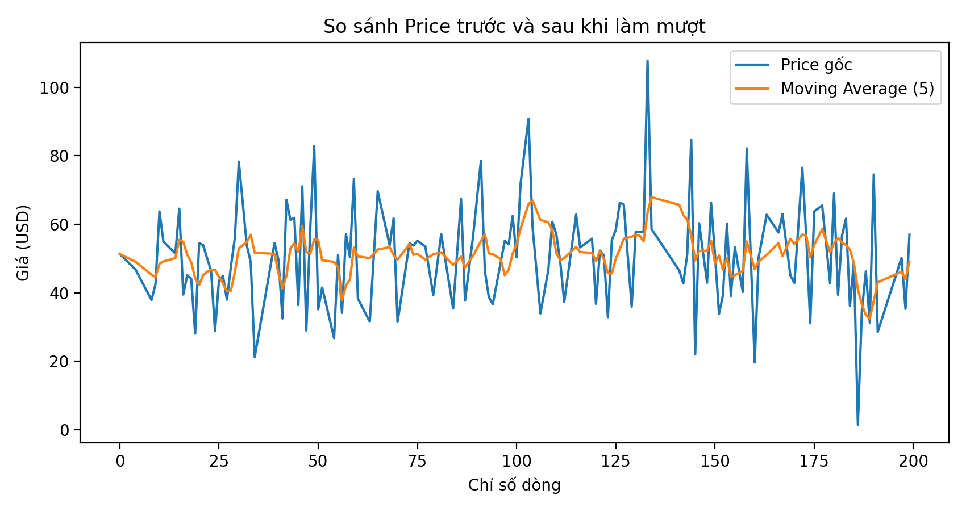
Hình 1. Biểu đồ cột Price trước và sau khi áp dụng Moving Average (window = 5).

5. Bài 5 - Chuẩn hóa dữ liệu
Các bước chuẩn hóa: chuyển Category thành chữ thường, loại bỏ ký tự thừa trong Description và đổi giá từ USD sang VND với tỷ giá giả sử 1 USD = 25.000 VND.
Ví dụ dữ liệu sau chuẩn hóa
Category trước | Category sau | Description trước | Description sau | Price USD | Price VND
Clothing | clothing | Not worth it??? | Not worth it | 51.31 | 1282643
Clothing | clothing | Cheap and useful... | Cheap and useful | 46.7 | 1167623
Clothing | clothing | High quality -- recommended | High quality recommended | 37.87 | 946815

df['Category'] = df['Category'].str.lower().str.strip()
df['Description'] = df['Description'].str.replace(r'[^\w\s]', '', regex=True).str.strip()
df['Price_VND'] = df['Price'] * 25000
6. Kết luận
Sau khi xử lý, bộ dữ liệu còn 140 dòng hợp lệ, đã được điền dữ liệu thiếu, sửa tồn kho âm, loại bỏ rating không hợp lệ, làm mượt giá và chuẩn hóa dữ liệu văn bản/đơn vị tiền tệ. Tài liệu này có thể dùng trực tiếp để nộp bài thực hành.

